**Анализ однофазных синусоидальных цепей**

Для электрической цепи, схема которой изображена на рис. 2.1-2.50, по заданным в табл. 2 параметрам и э. д. с. ис­точника определись токи во всех ветвях цепи и напряжения на отдельных участках. Построить в масштабе на комплексной плоскости векторную диаграмму токов и напряжений.

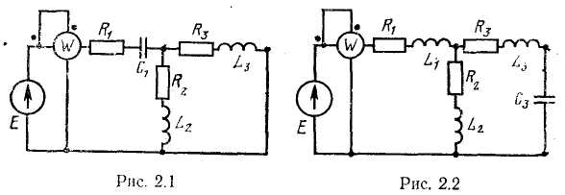

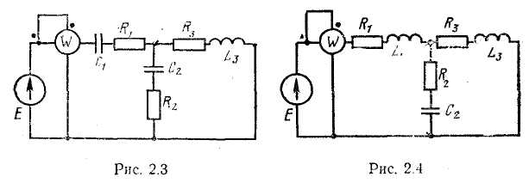

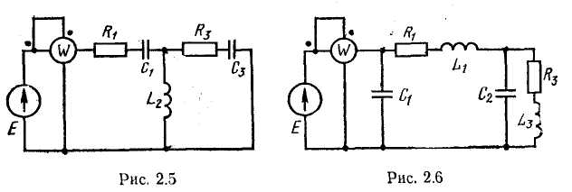

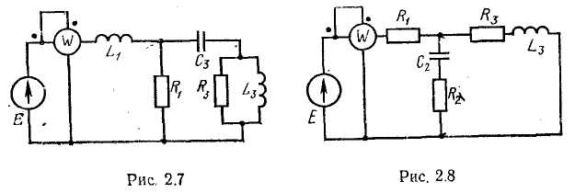

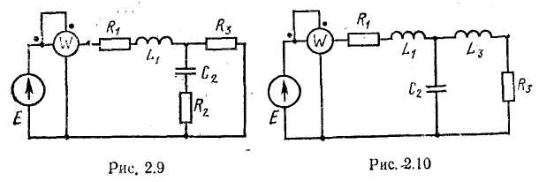

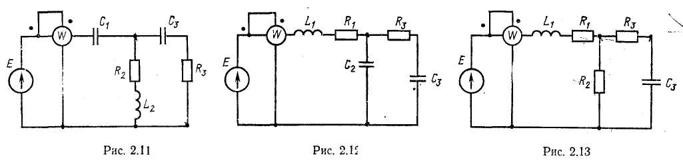

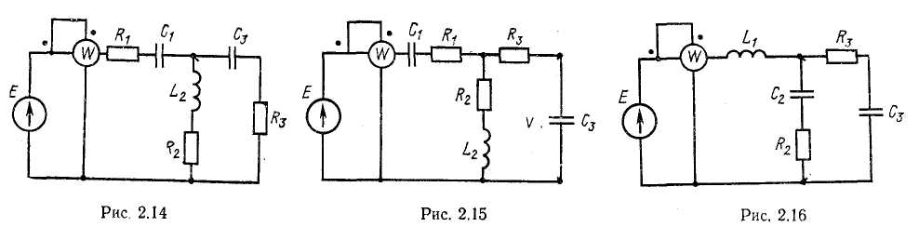

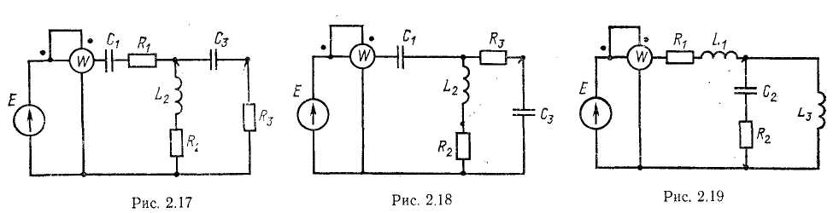

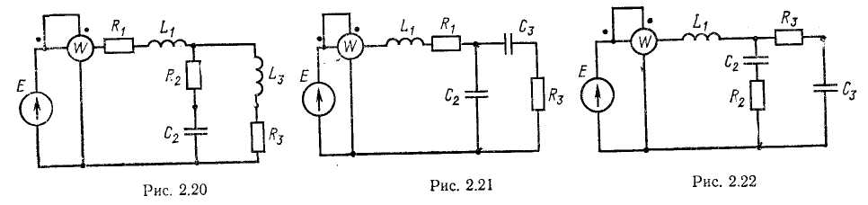

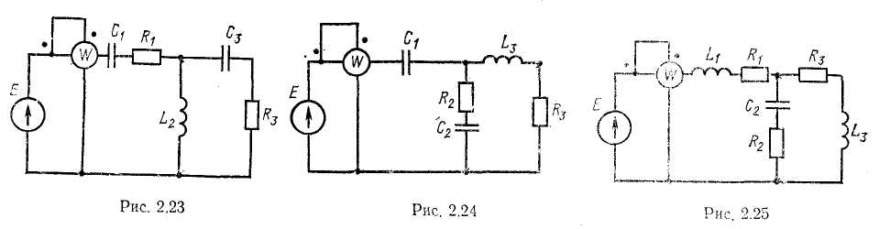

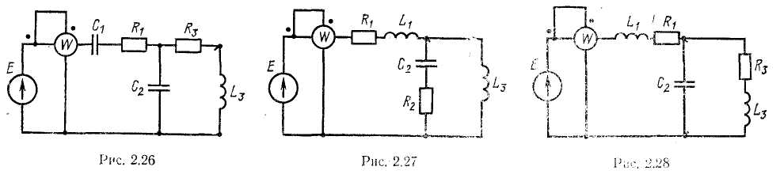

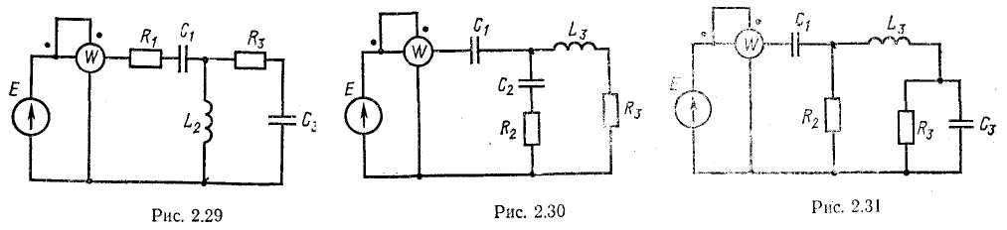

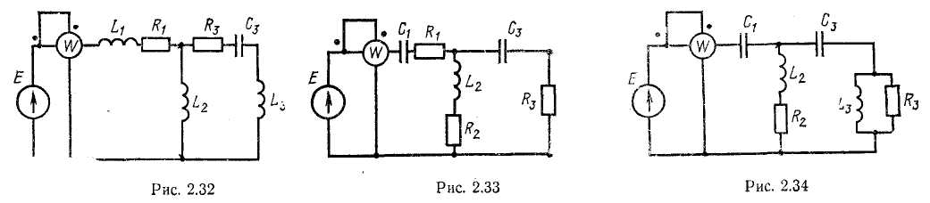

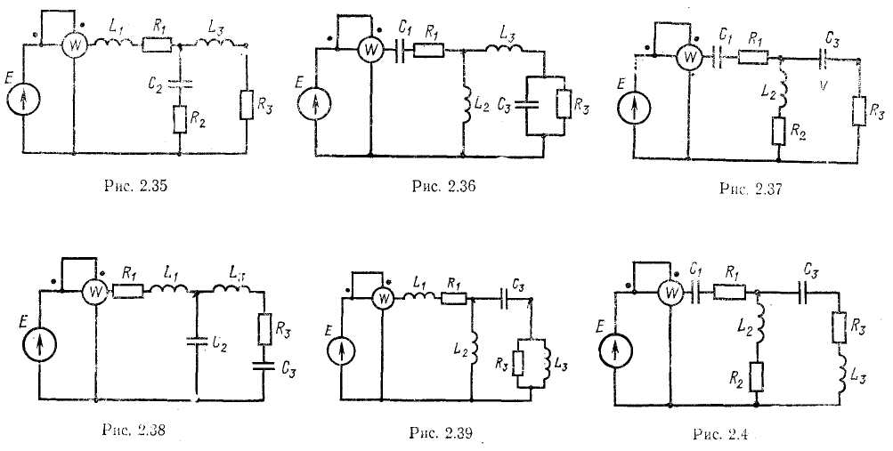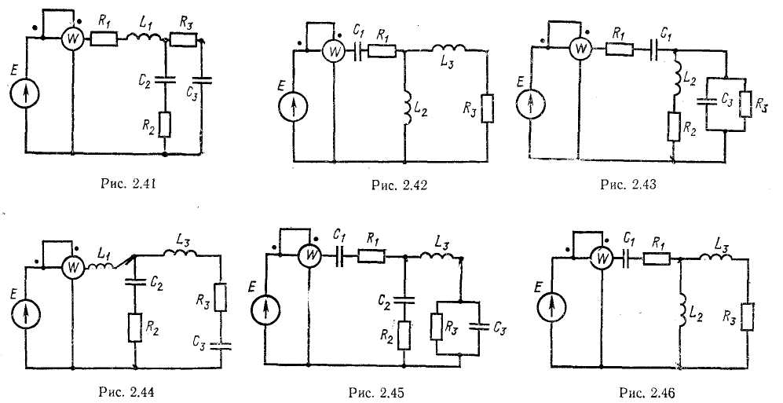

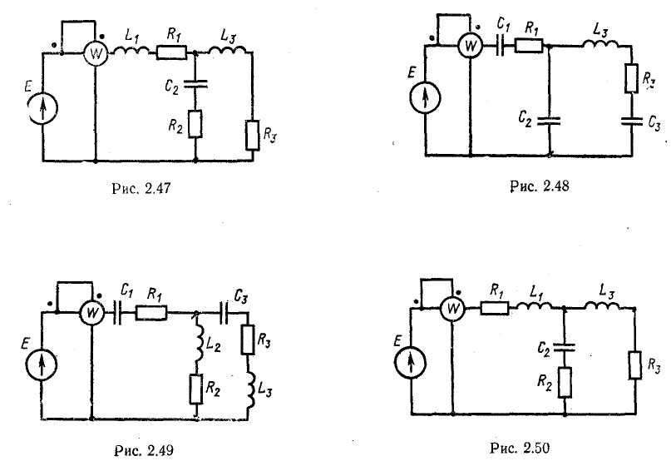

|  |  |  |  |  |  |  |  |  |  |  |  |  |
| --- | --- | --- | --- | --- | --- | --- | --- | --- | --- | --- | --- | --- |
| **Номера** | | ***Е*, В** | ***f*, Гц** | ***С1*, мкФ** | ***С2*, мкФ** | ***С3*, мкФ** | ***L1*, мГн** | ***L2*, мГн** | ***L3*, мГн** | **R1, Ом** | **R2, Ом** | **R3, Ом** |
| **варианта** | **рисунка** |
| **0** | 2.1 | 150 | 50 | 637 | 300 | - | - | - | 15,9 | 2 | 3 | 4 |
| **1** | 2.2 | 100 | 50 | - | - | 100 | 15,9 | 9 | 15,9 | 8 | 3 | 4 |
| **2** | 2.3 | 120 | 50 | 637 | - | - | - | 15,9 | 15,9 | 8 | 3 | 4 |
| **3** | 2.4 | 200 | 50 | - | 300 | - | 15,9 | - | 15,9 | 8 | 3 | 4 |
| **4** | 2.5 | 220 | 50 | 637 | - | 100 | - | 47,7 | - | 8 | - | 4 |
| **5** | 2.1 | 50 | 50 | 100 | 159 | - | - | - | 115 | 10 | 4 | 100 |
| **6** | 2.6 | 100 | 50 | 100 | 300 | - | 15,9 | - | 115 | 10 | - | 100 |
| **7** | 2.7 | 120 | 50 | - | - | 100 | 15,9 | - | 115 | - | 4 | 100 |
| **8** | 2.8 | 200 | 50 | - | 159 | - | - | - | 115 | 10 | 4 | 100 |
| **9** | 2.9 | 220 | 50 | - | 318 | - | 15,9 | - | - | 10 | 4 | 100 |
| **10** | 2.10 | 50 | 50 | - | 637 | - | 15,9 | - | 6,37 | 5 | - | 8 |
| **11** | 2.11 | 100 | 50 | 637 | - | 100 | - | 15,7 | - | - | 10 | 8 |
| **12** | 2.12 | 120 | 50 | - | 300 | 100 | 31,8 | - | - | 5 | - | 8 |
| **13** | 2.13 | 200 | 50 | - | - | 100 | 31,8 | - | - | 5 | 10 | 8 |
| **14** | 2.14 | 220 | 50 | 637 | - | 200 | - | 15,9 | - | 5 | 10 | 8 |
| **15** | 2.15 | 150 | 50 | 100 | - | 200 | - | 15,9 | - | 10 | 2 | 10 |
| **16** | 2.16 | 100 | 50 | - | 1600 | 200 | 31,8 | - | - | - | 8 | 10 |
| **17** | 2.17 | 120 | 50 | 100 | - | 200 | - | 15,9 | - | 10 | 8 | 10 |
| **18** | 2.18 | 200 | 50 | 637 | - | 200 | - | 31,8 | - | - | 8 | 10 |
| **19** | 2.19 | 220 | 50 | - | 1600 | - | 31,8 | - | 95 | 10 | 8 | - |
| **20** | 2.20 | 50 | 50 | - | 159 | - | 31,8 | - | 95 | 15 | 10 | 10 |
| **21** | 2.21 | 100 | 50 | - | 159 | 200 | 15,9 | - | - | 15 | - | 10 |
| **22** | 2.22 | 120 | 50 | - | 159 | 200 | 15,9 | - | - | - | 10 | 20 |
| **23** | 2.23 | 200 | 50 | 637 | 159 | 200 | - | 31,8 | 95 | 15 | 10 | 20 |
| **24** | 2.24 | 220 | 50 | 637 | 159 | - | - | - | 95 | - | 10 | 20 |
| **25** | 2.25 | 150 | 50 | - | 159 | - | 25 | - | 95 | 6 | 10 | 20 |
| **26** | 2.26 | 100 | 50 | 637 | 159 | 637 | - | - | 95 | 6 | - | 20 |
| **27** | 2.27 | 100 | 50 | - | 159 | - | 25 | - | 95 | 6 | 4 | - |
| **28** | 2.28 | 200 | 50 | - | 159 | 637 | 25 | - | 95 | 6 | - | 20 |
| **29** | 2.29 | 220 | 50 | 637 | - | 637 | - | 9 | - | 6 | - | 20 |
| **30** | 2.30 | 50 | 50 | 318 | 637 | - | - | - | 31,8 | - | 10 | 40 |
| **31** | 2.31 | 100 | 50 | 318 | - | 300 | - | - | 31,8 | - | 10 | 10 |
| **32** | 2.32 | 120 | 50 | - | - | 300 | 19,1 | 15,9 | 31,8 | 40 | - | 10 |
| **33** | 2.33 | 200 | 50 | 318 | - | 300 | - | 15,9 | 31,8 | 10 | 10 | 40 |
| **34** | 2.34 | 220 | 50 | 318 | - | 300 | - | 15,9 | 31,8 | - | 10 | 10 |
| **35** | 2.35 | 50 | 50 | - | 318 | - | 19,5 | - | 31,8 | 8 | 10 | 4 |
| **36** | 2.36 | 100 | 50 | 637 | - | 200 | - | 31,8 | 95 | 8 | - | 4 |
| **37** | 2.37 | 150 | 50 | 637 | - | 200 | - | 31,8 | - | 8 | 10 | 4 |
| **38** | 2.38 | 200 | 50 | - | 318 | 200 | 15,9 | - | 95 | 8 | - | 4 |
| **39** | 2.39 | 220 | 50 | - | - | 200 | 15,9 | 31,8 | 95 | 8 | - | 4 |
| **40** | 2.40 | 50 | 50 | 637 | - | 200 | - | 31,8 | 95 | 4 | 40 | 40 |
| **41** | 2.41 | 100 | 50 | - | 318 | 200 | 9,55 | - | - | 4 | 40 | 4 |
| **42** | 2.42 | 120 | 50 | 500 | - | - | - | 15,9 | 95 | 4 | - | 4 |
| **43** | 2.43 | 200 | 50 | 500 | - | 159 | - | 15,9 | - | 40 | 10 | 40 |
| **44** | 2.44 | 220 | 50 | - | 318 | 159 | 9,55 | - | 95 | - | 10 | 40 |
| **45** | 2.45 | 50 | 50 | 500 | 159 | 159 | - | - | 31,8 | 35 | 20 | 40 |
| **46** | 2.46 | 100 | 50 | 500 | - | - | - | 15,9 | 31,8 | 35 | - | 40 |
| **47** | 2.47 | 120 | 50 | - | 159 | - | 15,9 | - | 31,8 | 35 | 20 | 80 |
| **48** | 2.48 | 200 | 50 | 318 | 318 | 159 | - | - | 31,8 | 35 | 20 | 80 |
| **49** | 2.49 | 220 | 50 | 318 | - | 159 | - | 31,8 | 31,8 | 35 | 20 | 80 |
| **50** | 2.50 | 50 | 50 | - | 318 | - | 15,9 | - | 31,8 | 5 | 10 | 80 |

ПРИМЕР. Для схемы, изображенной на рисунке ,

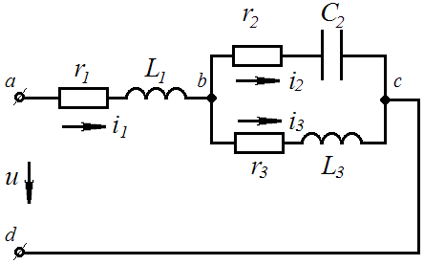

известно, что $u=U_{m }sin⁡(wt+φ)$

$$U=120 В; r_{1}=10 Ом; r_{2}=24 Ом; r_{3}=15 Ом; L_{1}=19,1 мГн,$$

$${ L}_{3}=63,5 мГн; С_{2}=455 мкФ, f=50Гц.$$

Определить токи $\dot{I_{1}}$, ${\dot{I}}_{2}$, ${\dot{I}}_{3}$ в ветвях цепи, напряжения на участках цепи ${\dot{U}}_{ab}$, ${\dot{U}}_{bc}$, активную, реактивную и полную мощности и построить векторную диаграмму.

РЕШЕНИЕ. Выражаем сопротивление ветвей в комплексной форме:

$Z=r+j(x_{L}-x_{C})=ze^{+jφ}$;

$$Z_{1}=r_{1}+jωL_{1}=10+j2π∙50∙19,1∙{10}^{-3}=10+j6 Ом$$

Переходя от алгебраической записи комплексного числа к показательной, получаем:

$$Z_{1}=z_{1}e^{jφ_{1}}=11,6e^{j31°}Ом$$

где $Z_{1}=\sqrt{r_{1}^{2}+{(ωL_{1})}^{2}}$ ${tgφ}_{1}=\frac{ωL_{1}}{r_{1}}$

$$Z_{2}=r_{2}-j\frac{1}{ωC_{2}}=24-j\frac{{10}^{6}}{2π∙50∙455}=24-j7 Ом=25e^{-j16,15°}Ом$$

$Z_{3}=r_{3}+jωL_{3}=15+j2π∙50∙63,5∙{10}^{-3}=15+j20 Ом=25e^{j53,05°}Ом$,

Эквивалентное комплексное сопротивление цепи

$$Z=Z_{1}+\frac{Z_{2}Z_{3}}{Z_{2}+Z_{3}}=10+j6+\frac{\left(24-j7\right)(15+j20)}{39+j13}==10+j6+\frac{{25e}^{-j16,15°}∙{25e}^{j53,10°}}{{41e}^{j18,25°}}=10+j6+15,24e^{j18,70°}=24,4+j10.8=26,7e^{j23,55°}Ом$$

Определяем ток ${\dot{I}}_{1}$ в неразветвленной части цепи:

$${\dot{I}}_{1}=\frac{\dot{U}}{Z}=\frac{120e^{j0°}}{26,7e^{j23°{55}^{'}}}=4,5e^{-j23,55°}A$$

Выражаем заданное напряжение в $U$ комплексной форме. Если начальная фаза напряжения не задана, то ее можно принять равной нулю и располагать вектор напряжения совпадающим с положительным и направлением действительной оси. В этом случае мнимая составляющая комплексного числа будет отсутствовать:

$$\dot{U}=U=120В$$

Токи ${\dot{I}}_{2}$ и ${\dot{I}}_{3}$ в параллельных ветвях могут быть выражены через ток в неразветвленной части цепи:

$${\dot{I}}_{2}={\dot{I}}_{1}\frac{Z_{3}}{Z_{2}+Z_{3}}=4,5e^{-j23,55°}∙\frac{15+j20}{39+j13}=2,74e^{j10,45°}А$$

$${\dot{I}}_{3}={\dot{I}}_{1}\frac{Z_{2}}{Z_{2}+Z_{3}}=4,5e^{-j23,55°}∙\frac{24-j7}{39+j13}=2,74e^{-j58,35°}А$$

Токи ${\dot{I}}_{2}$ и ${\dot{I}}_{3}$ можно найти и по-другому:

$${\dot{U}}_{bc}=Z_{bc}{\dot{I}}_{1}=\frac{Z_{2}Z_{3}}{Z_{2}+Z_{3}}{\dot{I}}_{1}=\frac{\left(24-j7\right)\left(15+j20\right)}{39+j13}∙4,5e^{-j23,55°}=68,4e^{-j5,30°}В$$

$${\dot{I}}_{2}=\frac{{\dot{U}}_{bc}}{Z_{2}}=\frac{68.4e^{-j5,30°}}{25e^{-j16,15°}}=2,74e^{j10,85°}А$$

$${\dot{I}}_{3}=\frac{{\dot{U}}_{bc}}{Z_{3}}=\frac{68.4e^{-j5,30°}}{25e^{j53,05°}}=2,74e^{-j58,35°}А$$

Найдем мощности всей цепи и отдельных ее ветвей:

Полная мощность цепи представляет произведение комплексно-сопряженных напряжения и тока:

$$\tilde{S}=\dot{U}I=120∙4,5e^{j23,55°}=540e^{j23,55°}ВА$$

Для определения активной и реактивной мощностей полную мощность, выраженную комплексным числом в показательной форме, переводим в алгебраическую форму. Тогда действительная часть комплекса будет представлять собой активную мощность, а мнимая -реактивную:

$\tilde{S}=540cos23,55°+540sin23,55°=494+j218 ВА$.

откуда

$P=494 Вт; Q=218 ВАр$.

Активную и реактивную можно найти и по-другому:

$$P=Re\left[\dot{U}{\dot{I}}_{1}\right]=Re\left[120∙4,5e^{j23,55°}\right]=120∙4,5cos23,55°=494 Вт;$$

$$P_{1}=r_{1}I_{1}^{2}=10∙{4,5}^{2}=202 Вт; P_{2}=r_{2}I_{2}^{2}=24∙{2,74}^{2}=180 Вт;$$

$$P_{3}=r_{3}I_{3}^{2}=15∙{2,74}^{2}=112 Вт$$

Проверка показывает, что $P=P_{1}+P_{2}+P_{3}$.

$$Q=Im\left[\dot{U}{\dot{I}}_{1}\right]=Im\left[120∙4,5e^{j23,55°}\right]=120∙4,5sin23,55°=218ВАр;$$

$$Q_{1}=x_{1}I_{1}^{2}=6∙{4,5}^{2}=122ВАр; Q_{2}=-x_{2}I_{2}^{2}=-7∙{2,74}^{2}= =-52,5ВАр;$$

$$Q_{3}=x_{3}I_{3}^{2}=20∙{2.74}^{2}=150ВАр$$

Учитывая, что $Q_{1}$ и $Q_{3}$ положительны (реактивные мощности индуктивных катушек), а $Q_{2}$ отрицательно (реактивная мощность конденсатора), получим

$Q=Q_{1}-Q_{2}+Q_{3}=218ВАр$.

На рисунке приведена векторная диаграмма токов и напряжений, построенная по расчетным данным.

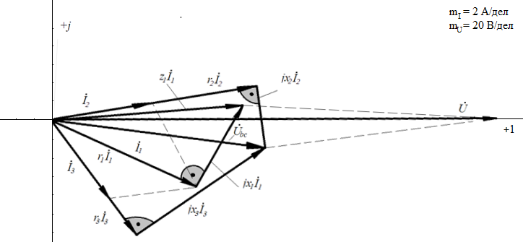Порядок ее построения следующий: по результатам расчетов отложены векторы токов ${\dot{I}}_{1}$, ${\dot{I}}_{2}$ и ${\dot{I}}_{3}$, затем по направлению ${\dot{I}}_{1}$ отложен вектор ${r_{1}\dot{I}}_{1}$ и перпендикулярно к нему в сторону опережения - вектор ${{jx}_{1}\dot{I}}_{1}$. Их сумма дает вектор ${Z_{1}\dot{I}}_{1}$. Далее в фазе с ${\dot{I}}_{2}$ построен вектор $r_{2}{\dot{I}}_{2}$ и перпендикулярно к нему в сторону отставания вектор ${jx}_{2}{\dot{I}}_{2}$, а их сумма дает вектор напряжения на участке ${\dot{U}}_{bc}$. Тот же вектор может быть получен, если в фазе с ${\dot{I}}_{3}$ отложить $r_{3}{\dot{I}}_{3}$, и к нему прибавить вектор ${jx}_{3}{\dot{I}}_{3}$, опережающий ${\dot{I}}_{3}$ на 90. Сумма векторов ${Z_{1}\dot{I}}_{1}$ и ${\dot{U}}_{bc}$ дает вектор приложенного напряжения $\dot{U}$.